## Línea horizontal



CERBERUS

27.03.2019

**─**

Alias Gerardo

Cassanelli Rodrigo

# Introducción

El sistema **CERBERUS** está pensado y diseñado para otorgar una administración de Casos completamente amigable y eficiente hacia los usuarios.

Actualmente existen dos roles para acceder al sistema: USUARIO ESTÁNDAR y USUARIO ADMINISTRADOR.

# Entrada al sistema

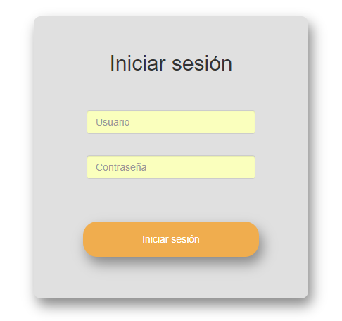Para ingresar al sistema el usuario debe hacer uso de sus credenciales de acceso: usuario y contraseña.

Se podrá acceder al sistema siempre y cuando el usuario y contraseña sean válidos, sino aparecerá un indicador de error en la pantalla.

IMPORTANTE: Los usuarios podrán ser creados únicamente por el administrador

# Pantalla de inicio

Una vez ingresado al sistema, el usuario se encontrará con la pantalla de inicio.

Para acceder a la misma, desde cualquier otra pantalla, solamente tiene que clickear en este botón del navbar:



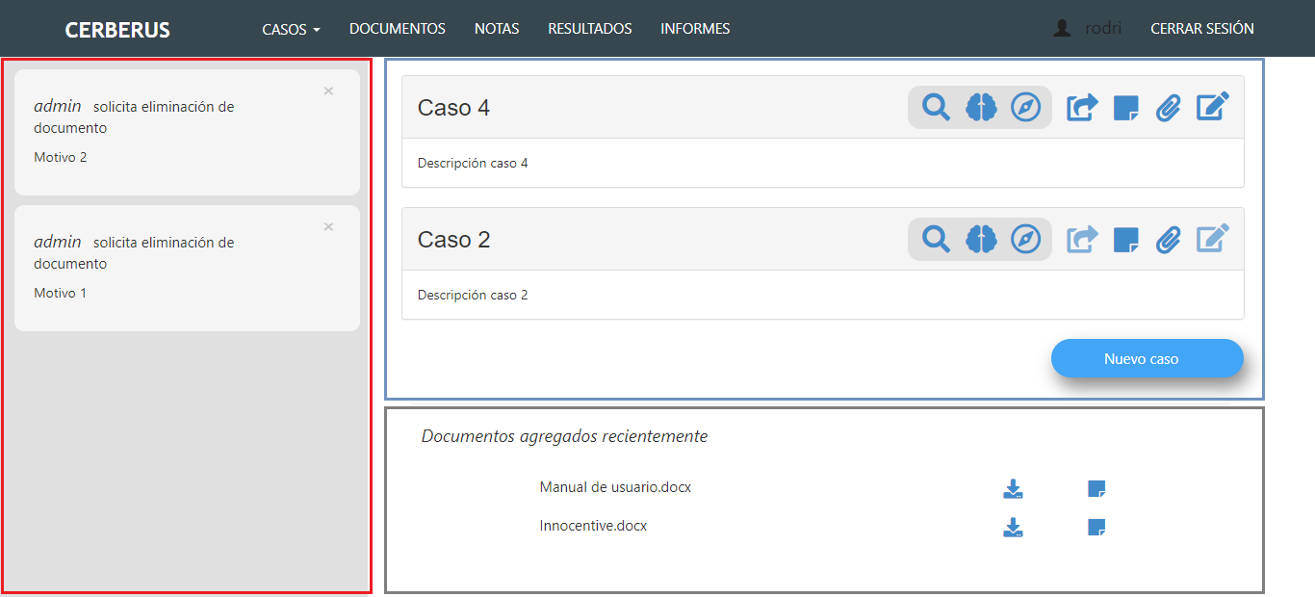Ya en la pantalla de inicio se podrán distinguir tres secciones principales bien distinguidas:

## 

## Panel de notificaciones ( ):

En este panel se observarán notificaciones eliminadas por otros usuarios del sistema.

Las mismas tendrán una única finalidad. El usuario emisor emitirá una notificación cuando desee eliminar un determinado documento del cuál usted es propietario. Esto es debido a que los documentos sólo pueden ser eliminados por los propietarios de los mismos.

La notificación podrá ser descartada, si es que el usuario así lo desea, presionando en la cruz correspondiente. Por el contrario, clickeando en cualquier otra parte de la notificación, el usuario podrá inspeccionar más a detalle la solicitud.

Al clickear se abrirá un panel del siguiente tipo:

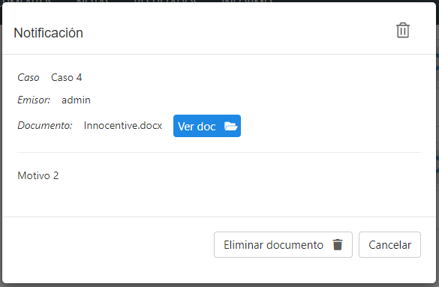En el mismo puede observarse información más detallada acerca de quien envió la solicitud, porque la envió, que documento desea eliminar y en que caso se encuentra el documento.

A su vez, se pueden llevar a cabo ciertas acciones desde aquí:

* Eliminar la notificación: eliminará a la misma pero no afectará el destino del documento.
* Ver el documento: descarga el documento para su visualización.
* Eliminar documento: eliminará el documento y todas aquellas notificaciones asociadas a este documento específico desaparecerán del panel.
* Cancelar: no realiza ninguna acción, solo cierra el panel.

## 

## Casos recientes ( ):

En esta sección podrán observarse los últimos dos casos que han sido creados, o compartidos con el usuario. Se puede destacar que cada caso tiene un título y una descripción propia, como también una botonera con funcionalidades específicas a cada uno (Explicado con más detalle en la pantalla de CASOS).

Además, se permite acceder a la pantalla desde la cual es posible crear nuevos casos.

## Documentos recientes ( ) :

Finalmente, la última sección es la relativa a los documentos que adjuntó el usuario recientemente.

Desde aquí, el mismo podrá:

* Descargar el documento para su visualización.
* Acceder a la pantalla en la cual se visualizan las notas asociadas al documento.

## Administración de usuarios (administrador):

El administrador contará con una sección específica para la administración de usuarios. Esta sección será lo único que diferencie su pantalla de inicio con la de los usuarios regulares.

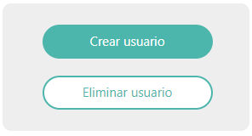

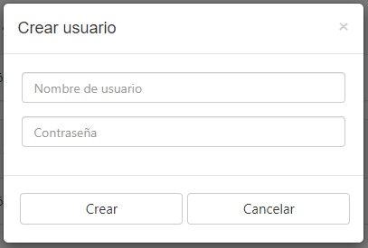El botón “Crear usuario” muestra un panel desde el cual el administrador puede crear nuevos usuarios insertando el nombre deseado para el mismo y su contraseña asociada.

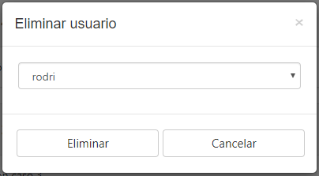

El botón “Eliminar usuario” muestra un panel distinto desde el cual el administrador puede eliminar usuarios existentes mediante la selección del nombre del mismo en una lista.

# Casos

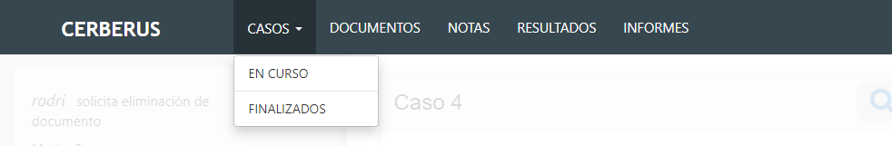Dentro de las pestañas de CASOS es posible acceder a dos tipos de casos, los que se encuentran en curso y aquellos finalizados.

# Casos en curso

Aquí es donde se pueden ver todos los casos del usuario que actualmente se encuentran en uso. Es de destacar que uno puede encontrarse tanto con casos creados por sí mismo como también con casos que han sido compartidos para uno por otro usuario.

Los casos se encuentran ordenados por fecha de creación, de más nuevo a más antiguo.

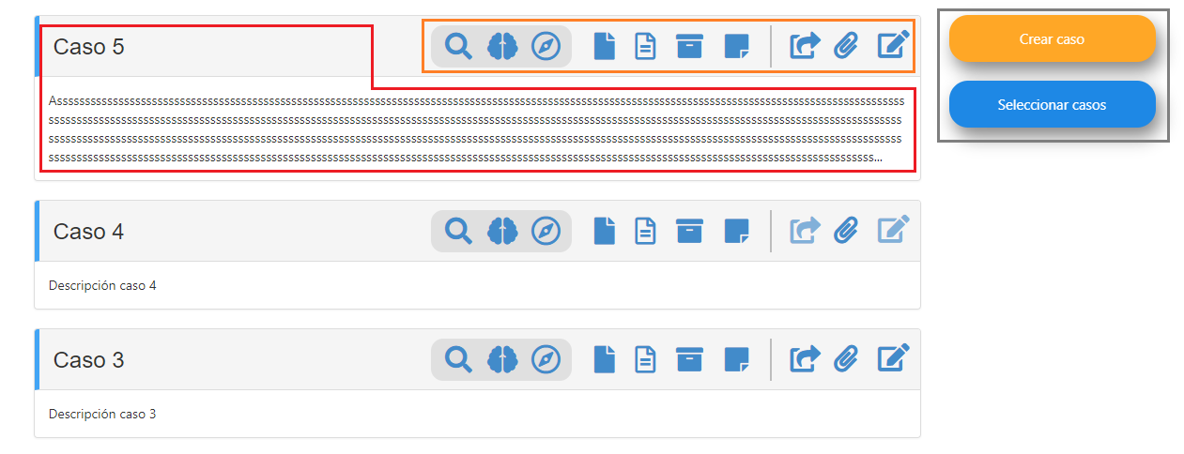Se destacan tres secciones importantes en la pantalla en la pantalla, dos que se repiten en cada caso y una que es general a todos:

## Nombre y descripción ( ):

Como puede observarse cada caso posee un nombre que puede repetirse, aunque no sea lo recomendado, y una descripción breve. Debido al espacio existente tanto el nombre como la descripción no se muestran en su totalidad si es que superan el máximo de caracteres a mostrar, como puede verse con la descripción del “Caso 5”.

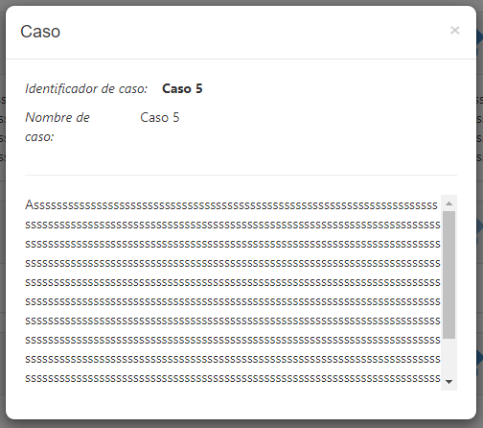

Al clickear sobre el nombre del caso se despliega un panel que muestra toda la información respectiva al mismo. Aquí se encontrará con el identificador del caso (único), como también nuevamente con el nombre y la descripción. Sin embargo, a diferencia de antes aquí no hay restricciones de longitud y pueden verse en su totalidad.

## Botonera ( ):

La botonera es exactamente la misma para cada caso, teniendo todos los botones funcionalidad repetida.



Editar

Reedirige hacia la pantalla de edición de casos.

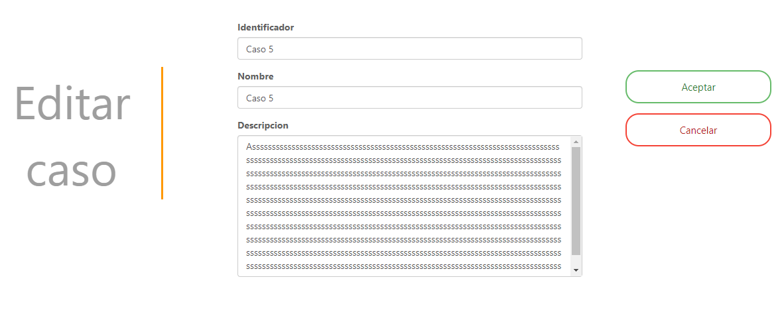Si el usuario no posee derechos de propietario sobre el caso no podrá editar al mismo.

Desde aquí es usuario puede modificar toda la información asociada a un caso específico.

Adjuntar

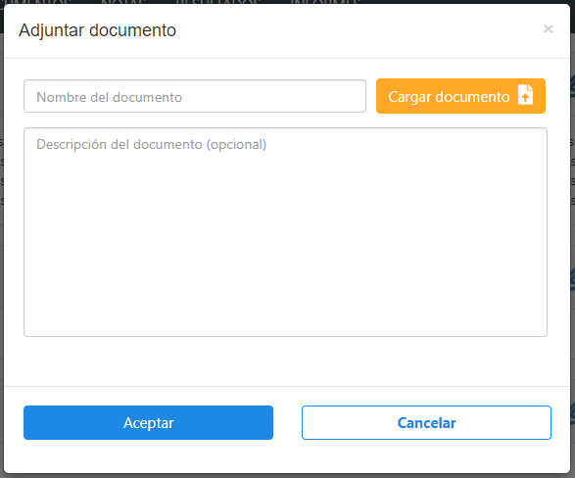Muestra panel que permite adjuntar documentos al caso.

Los archivos pueden ser cargados desde la computadora del usuario. El mismo podrá modificarle el nombre y luego escribir una descripción sobre el misma. Esta última es opcional.

El archivo cargado pertenecerá únicamente al caso específico al que se adjunto el mismo.

### Compartir

Muestra un panel que permite compartir el caso con otro usuario.

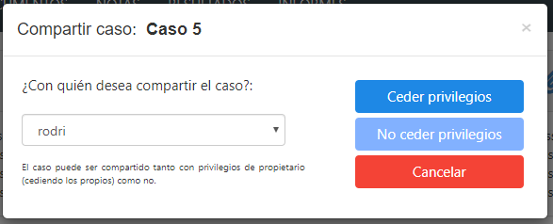La cesión del caso puede darse con derechos de propietario, si es que el usuario actual los posee, o sin derechos de propietario.

Si el usuario no posee derechos de propietario sobre un caso entonces no podrá compartir al mismo.

### Notas

Reedirige a la pantalla en la que se muestran las notas realizadas sobre el caso.

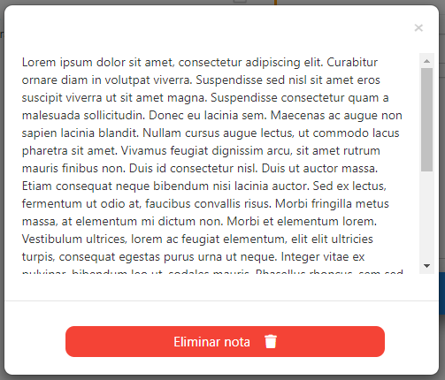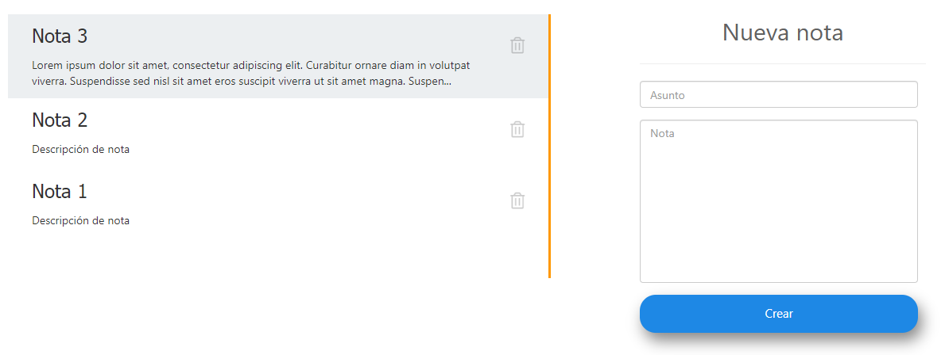Desde aquí puede crearse una nueva nota sobre cualquier cosa que desee recordar o destacar el usuario sobre el caso.

Las notas creadas pueden verse en la sección izquierda de la pantalla, si se clickea sobre ellas podrá verse con más detalle la información contenida.

Las mismas pueden ser eliminadas desde el panel ampliado como también desde la pantalla anterior.

### Informes

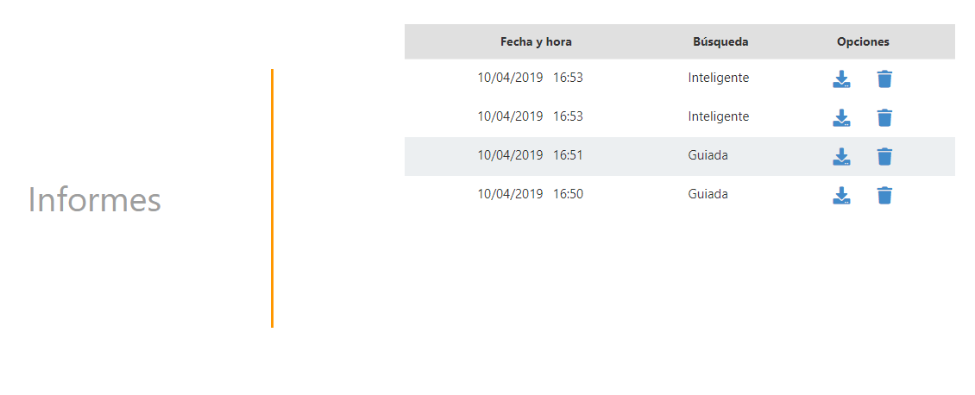Reedirige a la pantalla en la que se muestran los informes generados del caso.

Desde aquí el usuario puede visualizar todos los informes que hayan sido generados para este caso específico. Pudiendo descargarlos en su propia computadora o eliminarlos del sistema.

### Resultados

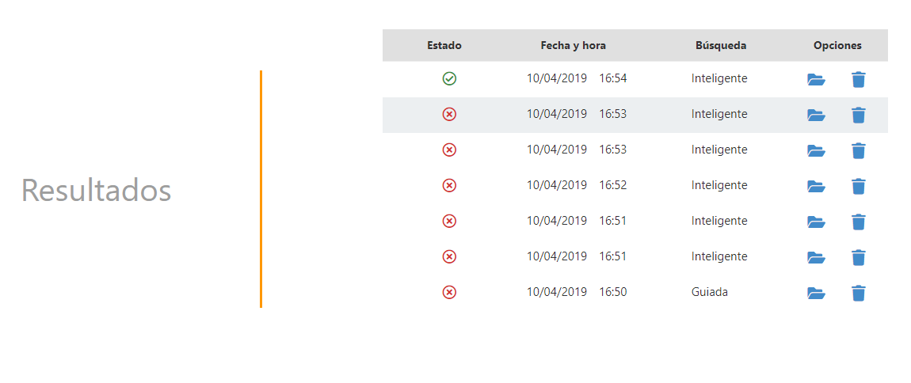Reedirige a la pantalla en la que se muestran los resultados guardados del caso.

Desde aquí el usuario puede visualizar todos los resultados guardados asociados al caso. Estos resultados son los que se generan de guardar la respuesta de una búsqueda específica, tanto sea guiada como inteligente o general.

El estado de los resultados dependerá de si estos se encuentran actualizados o no.

En el momento en que se guarda un resultado, en base a una búsqueda hecha, el caso tiene adjuntos ciertos documentos determinados que lo establecen en un estado específico. Si alguno de estos documentos se ve eliminado o si se agregan otros al mismo, el estado del caso pasaría a ser otro. Por lo tanto, el estado de un resultado es reflejo del estado del caso. Si el resultado se encuentra en el mismo estado que el caso al momento de su acceso, esto significará que se encuentra actualizado, sino que está desactualizado.

Cada resultado puede ser accedido para una visualización más detallada como también eliminado.

### Documentos

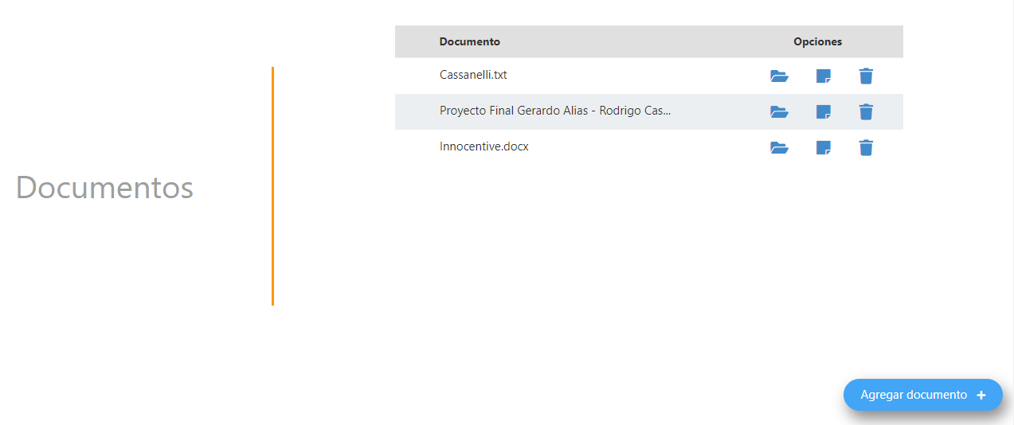Reedirige a la pantalla en la que se muestran los documentos adjuntos al caso.

Desde aquí el usuario puede ver todos los documentos asociados al caso, pudiendo descargar uno específico como ver sus notas asociadas o eliminarlo del caso.

Además, puede agregar documentos al caso de igual forma que lo hace desde la pantalla de casos en curso.

### Búsqueda guiada

Reedirige a la pantalla del buscador guiado.

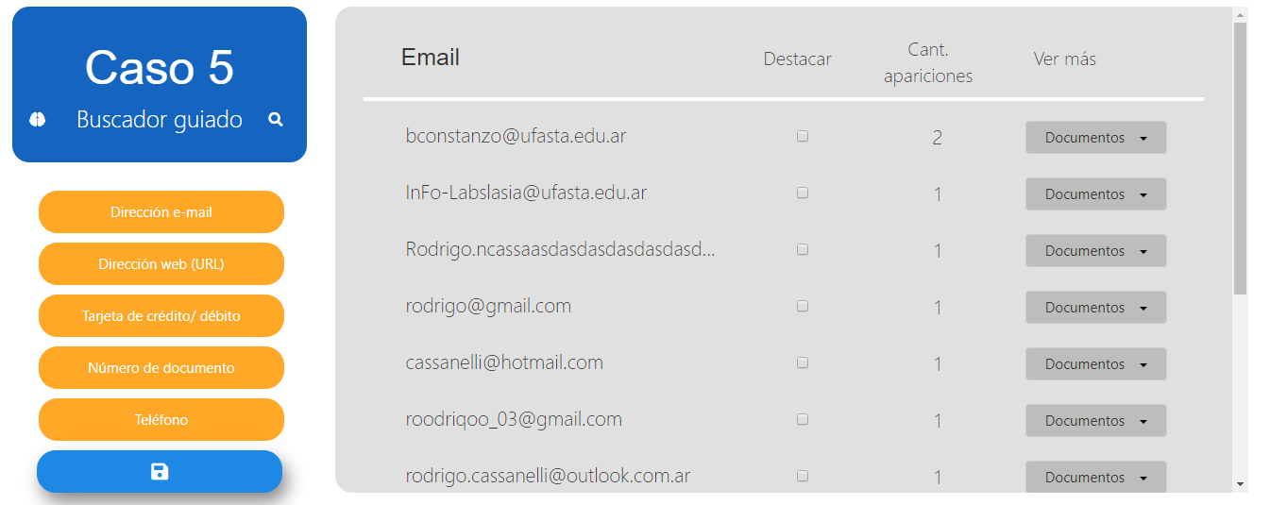

Este es uno de los tres buscadores principales del sistema.

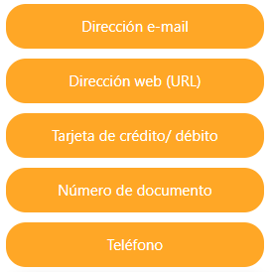Desde aquí el usuario puede realizar búsquedas sobre los documentos de un determinado caso de manera muy sencilla, solo tiene que clickear en cualquiera de estos cinco botones.

Cada uno de ellos lanzará una búsqueda distinta sobre el caso.

Todas las apariciones que surjan en los documentos aparecerán en el panel de la derecha, pudiendo ver la cantidad de veces que cada una aparece en el caso, como también en que documento se encuentra la misma.

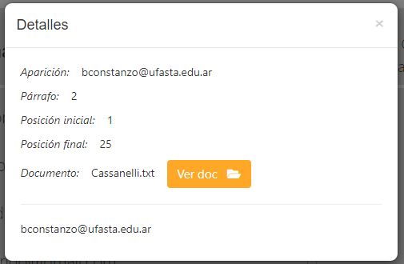Al clickear sobre un documento en específico se abrirá un panel que mostrará mayores detalles sobre la aparición en sí.

Aquí puede observarse cuál es la aparición específica, como el número de párrafo en el que aparece en el documento, la posición en la que arranca la aparición dentro de ese documento, en la que termina y finalmente el párrafo completo.

A su vez, puede descargarse el documento entero para una mejor visualización.

Cada una de las apariciones pueden ser destacadas, esto sólo es importante para el momento en el que se desee guardar un resultado. Es decir, al momento de clickear en el botón de guardar todas las apariciones que aparezcan marcadas como destacadas se mostrarán de forma distinta en la pantalla de resultados. Esto sirve para marcar aquellas apariciones que el usuario considere de mayor importancia.

### Búsqueda inteligente

Reedirige a la pantalla del buscador inteligente.

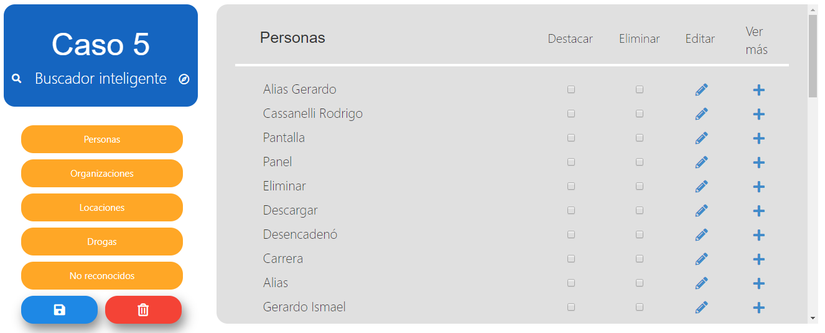

Desde aquí el usuario puede realizar búsquedas inteligentes sobre los documentos adjuntos a un caso determinado.

Dependiendo en que botón clickee será el tipo de búsqueda a llevar a cabo.

Todas las tuplas resultantes serán mostradas en el panel gris de la derecha, pudiendo desde allí eliminar una o más a la vez, editarlas o inspeccionarlas de manera más detallada.

El panel con la información más detallada de la misma es idéntico al explicado para el buscador guiado.

A su vez, el botón de guardar y el campo de destacado funciona exactamente igual que en el buscador guiado.

### Búsqueda general

Reedirige a la pantalla del buscador general.

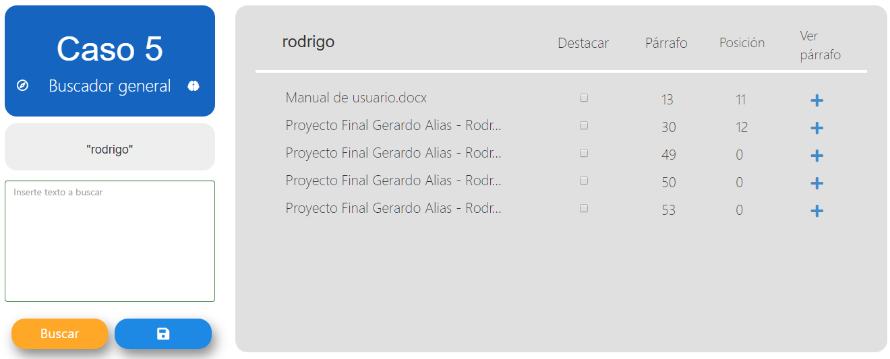Este es el último de los tres buscadores principales del sistema.

Desde aquí el usuario puede realizar búsquedas por la simple acción de escribir la palabra o frase deseada en el campo en blanco y luego presionar “Buscar”.

En el panel gris de la derecha podrán verse todas las apariciones de la palabra o frase a lo largo de los distintos documentos adjuntos al caso, como el párrafo en el que aparecen en el mismo y la posición dentro de este.

Se puede ver detalles adicionales en el panel que se abre al presionar en “Ver párrafo”, este panel es muy similar a los de los otros dos buscadores a excepción de que sólo muestra la posición inicial y no la final de la aparición.

El botón de guardar y el campo de destacados se comporta exactamente igual que en los otros.

## Botonera general ( ):

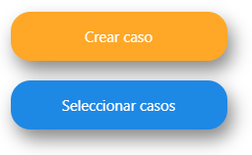La botonera cuenta con dos estados distintos, en primera instancia se verá de la siguiente forma:

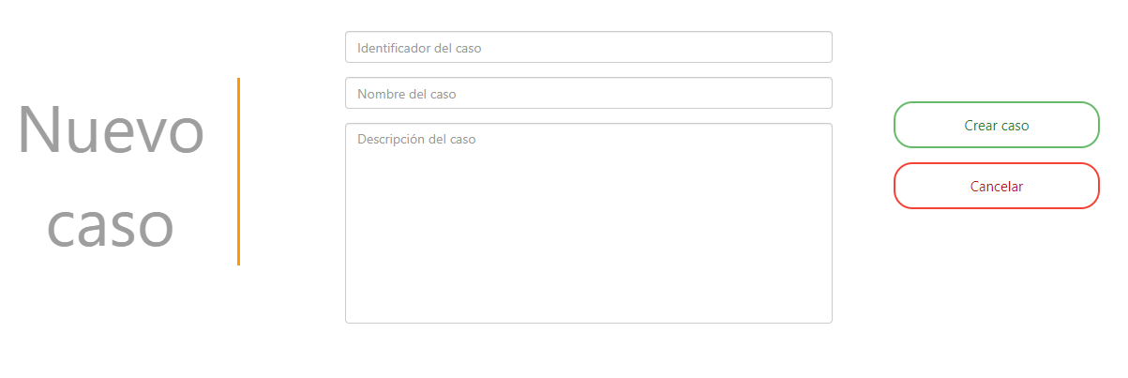El botón de “Crear caso” redirige hacia la siguiente pantalla:

Desde aquí el usuario podrá crear nuevos casos, es requerimiento indispensable completar todos los campos para ello. El identificador de cada caso no se muestra en la pantalla de CASOS, pero es obligatorio que sea único para cada caso existente.

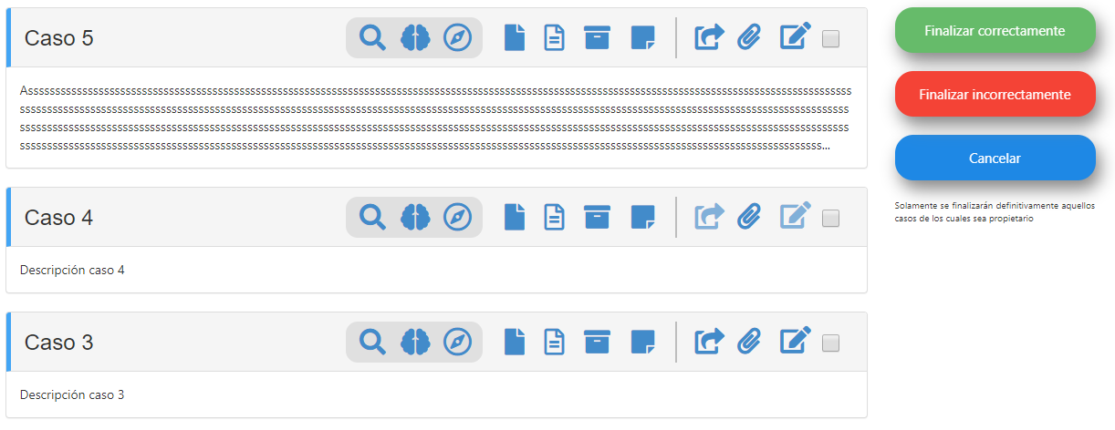Es el botón de “Seleccionar casos” el que lleva la botonera hacia el otro estado posible de la misma, cambiando no sólo a ella sino también un poco el diseño de la pantalla.

Ahora es posible la selección de uno o más casos para que sean finalizados.

La finalización puede ser correcta o incorrecta, esto dependerá de cuál botón clickee el usuario.

Cuando un caso es finalizado pasará inmediatamente a formar parte de los casos finalizados, no importa que haya sido correcto o incorrecto. Por lo tanto, dejará de mostrarse en la pantalla de casos en curso.

Se presupone que los casos finalizados correctamente serán aquellos que hayan sido resueltos o concluido satisfactoriamente, y por el contrario que los incorrectos serán aquellos en los cuales no se haya llegado a un estado de satisfacción.

El usuario sólo podrá finalizar aquellos casos de los que sea propietario. Por ende, si intenta finalizar uno del cual no lo sea no sucederá nada.

# Casos finalizados

En esta pantalla se pueden observar todos los casos que hayan sido finalizados previamente en la pantalla de casos en curso.

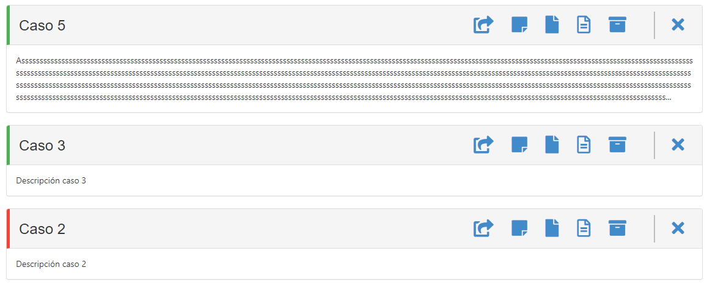

Es muy similar a la anterior, debido a que muestra un listado de los casos. Sin embargo, algunas diferencias a destacar son:

* Los casos aparecen distinguidos por rojo o verde. Rojo para los que fueron finalizados incorrectamente y verde para los que resultaron finalizados correctamente.
* No se encuentra la botonera general.
* Algunos casos pueden ser que no sean de su propiedad, debido a que los usuarios pueden compartir entre ellos casos finalizados.
* La botonera de cada caso se encuentra reducida debido a que desde esta pantalla resultan innecesarias ciertas funcionalidades.
* Desde aquí el usuario puede observar los resultados, informes y documentos del caso, pero a diferencia de antes no puede eliminar a ninguno de los mismos.
* La compartición de casos ya no permite ceder privilegios, los privilegios los mantiene el usuario que comparte el caso.
* La eliminación de un caso ahora resulta final, no se lo verá más por el sistema.

# Documentos

Se puede acceder a esta pantalla mediante el click en la pestaña de DOCUMENTOS, como se muestra aquí:

Desde aquí pueden inspeccionarse todos los documentos asociados a cualquier caso en el cual se vea involucrado el usuario.

Simplemente mediante la selección del caso de interés, se despliega una lista que muestra todos los documentos adjuntos al mismo.

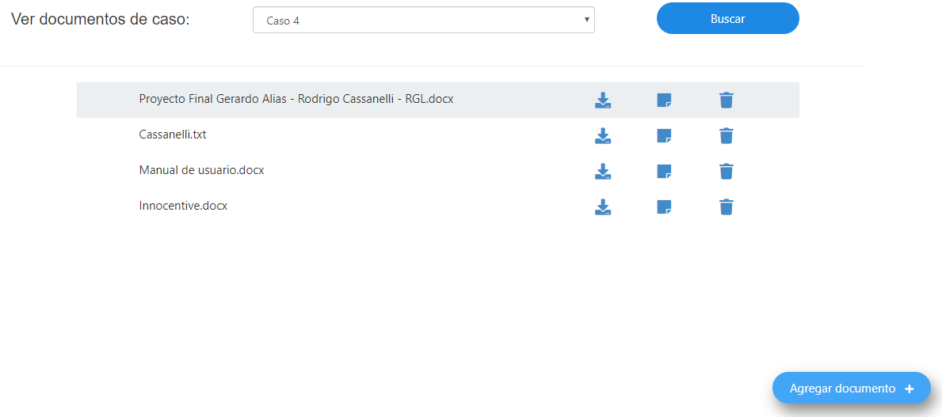

De cada documento en particular pueden verse todas las notas que se hayan escrito acerca de él, como también eliminarlo si es necesario o descargarlo para lo sea que necesite el usuario.

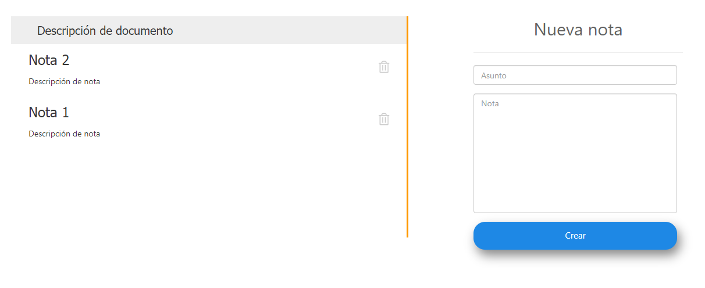La pantalla de notas resulta muy similar a la que se comentó anteriormente para los casos. La única diferencia notable es la aparición de la descripción del documento por encima de todas las notas hechas sobre el mismo.

La descripción únicamente será visible para aquellos documentos sobre los cuales se haya escrito una. Resultando una nota más del documento pero que, a diferencia del resto, no puede ser eliminada.

Por otra parte, puede observarse que se encuentra también aquí la posibilidad de agregar documentos al caso si es que es necesario, evitando la complicación de tener que andar cambiando de pestañas.

# Notas

Se puede acceder a esta pantalla mediante el click en la pestaña de NOTAS, como se muestra aquí:

Desde aquí pueden observarse todas las notas asociadas a cualquier caso en el cual se vea involucrado el usuario. A su vez, también se puede acceder a las notas de los documentos que se vean adjuntos al caso.

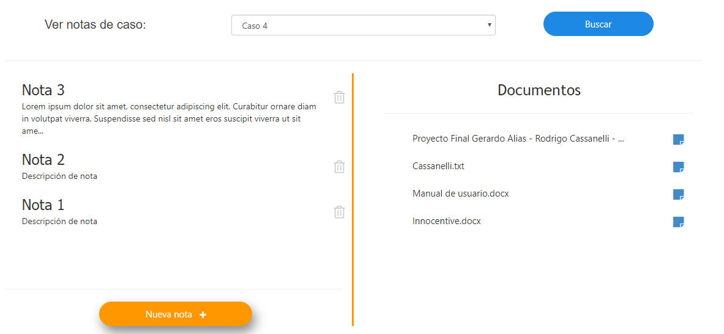La pantalla es muy similar a las de notas que ya se han visto hasta el momento, luciendo una pequeña diferencia en la desaparición del panel de Nueva nota a la derecha y la aparición del botón “Nueva nota +”.

El botón muestra un panel que permite al usuario crear nuevas notas relativas al caso.

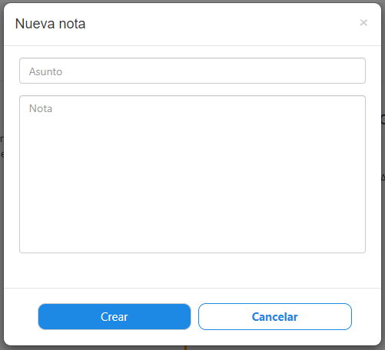

# Resultados

Se puede acceder a esta pantalla mediante el click en la pestaña de RESULTADOS, como se muestra aquí:



Desde aquí pueden observarse todos los resultados guardados asociados a cualquier caso en el cual se vea involucrado el usuario.

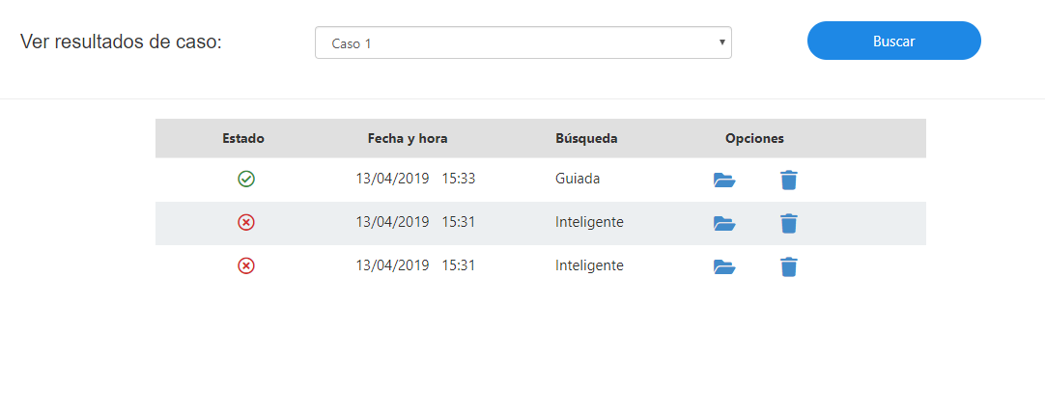Esta pantalla resulta idéntica a la que se vio antes, por lo cual no necesita de explicaciones adicionales.

Al abrir un resultado, la pantalla que se verá tendrá ligeras diferencias dependiendo de si la búsqueda que se haya realizado fue guiada, inteligente o general. Sin embargo, las tres tendrán las mismas funcionalidades que incluyen la posibilidad de visualizar el resultado guardado, eliminarlo y crear un informe en base al resultado.

A destacar son los dos tipos de informes que pueden generarse: general y destacados.

El informe general mostrará todas las tuplas existentes en el resultado, en cambio el de destacados solo mostrará aquellas tuplas destacas (marcadas con una estrella).

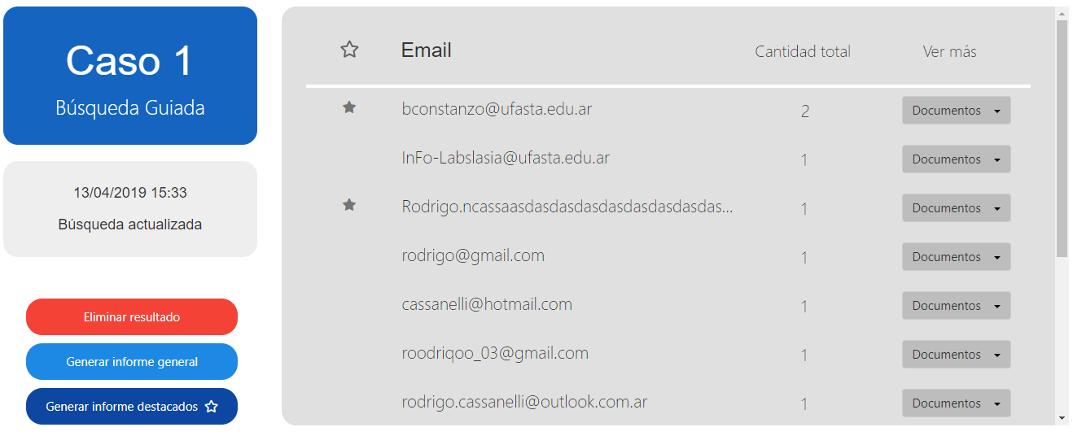La pantalla en la cual se ve el resultado guardado de una búsqueda guiada es del siguiente estilo:

Lo único que varía entre los tres tipos de búsqueda como se muestra la información en el panel gris.

# Informes

Se puede acceder a esta pantalla mediante el click en la pestaña de INFORMES, como se muestra aquí:

Desde aquí pueden observarse todos los resultados guardados asociados a cualquier caso en el cual se vea involucrado el usuario.

Esta pantalla resulta idéntica a la que se vio antes, por lo cual no necesita de explicaciones adicionales.

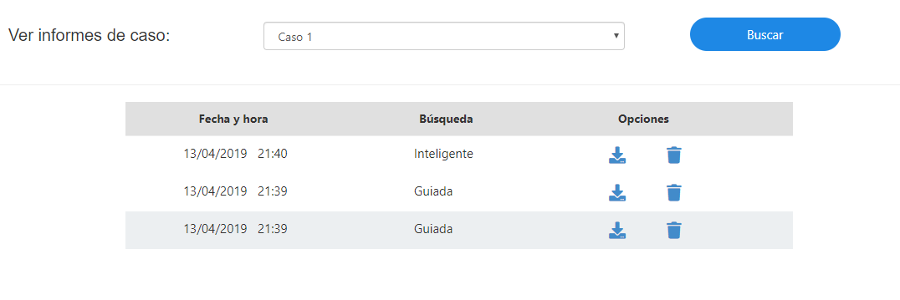Cualquier informe puede ser descargado o eliminado dependiendo de las necesidades del usuario.

# Página de administración

Se puede acceder a esta pantalla mediante el click en la pestaña de INFORMES, como se muestra aquí:



El administrador es el único que puede acceder a esta pantalla, debido a que desde aquí puede realizar tareas que solo puede llevarlas a cabo alguien con tales derechos.

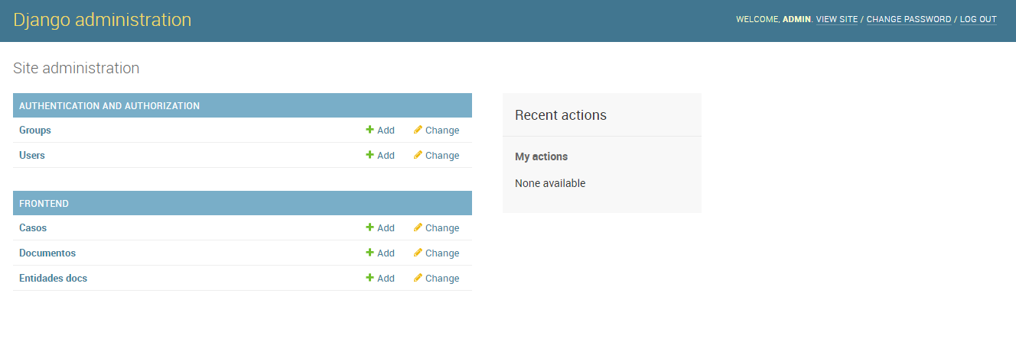

El administrador puede acceder a información y funcionalidades que un usuario común no debe tener acceso, por ejemplo, el historial de todas las acciones que realizan los usuarios, la posibilidad de crear nuevos usuarios, otorgarles derechos distintos a cada uno, modificar entidades, etc.

# Cerrar sesión

Finalmente, un usuario puede salir del sistema haciendo click en el siguiente botón:



La sesión se cerrará y todas las tareas que haya desarrollado no se verán alteradas hasta su próximo ingreso.